INFORME DE GUÍA PRÁCTICA 4

I. PORTADA
Tema: Prototipado, wireframes, experiencia emocional y validación. Prototipo navegable para el agendamiento de citas médicas.
Unidad de Organización Curricular: PROFESIONAL
Nivel y Paralelo: Quinto - B
Alumnos participantes: Carvajal Jaya Juan José
Chicaiza Chango Eduardo Josue
Guevara López Oscar Mauricio
López Yantalema Erick Alexander
Asignatura: Interacción Humano Computador
Docente: Ing. José Rubén Caiza Caizabuano

II. INFORME DE GUÍA PRÁCTICA
1. Tema
APE 4. Prototipado, wireframes, experiencia emocional y validación. Caso asignado: agendamiento de citas médicas.
2. Objetivos
General:
Transformar requisitos y wireframes en un prototipo navegable en HTML para agendar citas médicas, observar la experiencia del usuario, registrar evidencias y aplicar mejoras fundadas en las observaciones.
Específicos:
• Realizar el diagnóstico UX del caso con touchpoints, momentos de verdad y curva emocional.
• Redactar seis requisitos medibles y representarlos en sitemap, user flow, componentes y wireframes.
• Construir un prototipo con estados de carga, error y éxito, retroalimentación, teclado y foco visibles.
• Probar el prototipo con dos usuarios no diseñadores y revisar heurísticas y accesibilidad.
• Corregir tres hallazgos, generar la versión 2 y comparar con la versión 1.
3. Modalidad
Presencial.
4. Tiempo de duración
Presenciales: 4
No presenciales: 0
5. Instrucciones
1. Revisar el material entregado por el docente sobre wireframes y prototipos.
2. Definir persona, contexto y tareas T1 a T3 del caso de citas médicas y diagnosticar la interfaz.
3. Redactar los requisitos R1 a R6 y construir sitemap, user flow, componentes y cuatro wireframes.
4. Generar un prototipo con al menos seis pantallas, tres flujos y estados normal, carga, error y éxito.
5. Probar con dos usuarios, examinar tres heurísticas de Nielsen y dos condiciones de accesibilidad.
6. Corregir tres hallazgos, generar la versión 2, actualizar la trazabilidad y elaborar las conclusiones.
6. Listado de equipos, materiales y recursos
• Computadora con navegador web y editor de código.
• Prototipo en HTML, CSS y JavaScript.
• Material de clase de prototipado y guía APE 4.
• Aula virtual e internet.
TAC empleados en la guía práctica:
☐ Plataformas educativas
☐ Simuladores y laboratorios virtuales
☐ Aplicaciones educativas
☐ Recursos audiovisuales
☐ Gamificación
☒ Inteligencia Artificial
Otros: prototipo HTML y herramientas ofimáticas.
7. Actividades por desarrollar
Actividad 1. Diagnóstico UX. Definir persona, contexto y tareas, identificar cinco problemas priorizados con heurísticas, registrar ocho touchpoints, dos momentos de verdad y la curva emocional inicial.
Actividad 2. Diseño. Redactar R1 a R6, crear sitemap, user flow con decisión y recuperación del error, inventario de componentes y cuatro wireframes.
Actividad 3. Construcción. Construir el prototipo v1 con seis o más pantallas, tres flujos, estados de carga, error y éxito, y accesibilidad por teclado.
Actividad 4. Prueba. Probar T1, T2 y T3 con dos usuarios, registrar tiempos, éxito, errores y comentarios, y revisar heurísticas y accesibilidad.
Actividad 5. Iteración. Corregir tres hallazgos, generar la v2, comparar v1 y v2 y actualizar la matriz de trazabilidad.
Actividad 6. Incidencia y defensa. Modificar el prototipo según el cambio indicado por el docente y defender la contribución individual.
III. RESULTADOS OBTENIDOS
1. Diagnóstico UX
Persona de trabajo: paciente que necesita reservar una cita rápido desde un celular o computador y no quiere perder lo que ya escribió si algo falla. Tareas: T1 localizar cómo agendar, T2 ingresar datos y corregir un error, T3 finalizar y confirmar.
# | Problema | Heurística de Nielsen | Prioridad
1 | No se ve qué horarios están ocupados hasta elegirlos | Visibilidad del estado del sistema | Alta
2 | El error de reserva obliga a repetir pasos | Control y libertad del usuario | Alta
3 | La confirmación debe dar un código claro | Retroalimentación | Alta
4 | Mensajes de error vagos en el formulario | Ayuda a reconocer y corregir errores | Media
5 | Solo se puede cancelar, no cambiar una cita | Control y libertad del usuario | Media

Recorrido emocional. Escala de -2 muy negativa a 2 muy positiva. Todos los valores son predicción del equipo, no datos medidos.
Touchpoint | Etapa | Emoción predicha | Momento de verdad
tp1 | Entrar al sistema | 0 | No
tp2 | Elegir especialidad | 1 | No
tp3 | Elegir médico | 0 | No
tp4 | Elegir fecha y hora | -1 | Sí
tp5 | Llenar datos | -1 | No
tp6 | Revisar resumen | 1 | No
tp7 | Confirmar cita | -2 | Sí
tp8 | Recibir código | 2 | No

Los momentos de verdad son elegir la hora y confirmar. Si ahí falla algo, el usuario pierde la confianza en todo el sistema.
2. Requisitos
Id | Requisito | Medida de cumplimiento
R1 | Iniciar el agendamiento desde el inicio | 1 clic y menos de 10 segundos
R2 | Elegir especialidad, médico, fecha y hora | 4 pasos o menos
R3 | Ver los horarios ocupados antes de elegir | Horas ocupadas deshabilitadas y con texto
R4 | Validar nombre y teléfono con mensajes claros | Cada error dice el campo y cómo corregirlo
R5 | Recuperarse de un error sin perder datos | Datos conservados al reintentar
R6 | Confirmar con código de cita | Mensaje de éxito con código

3. Arquitectura y flujos
El sitemap muestra la estructura de pantallas. El user flow muestra la validación de datos y la rama de error con recuperación.
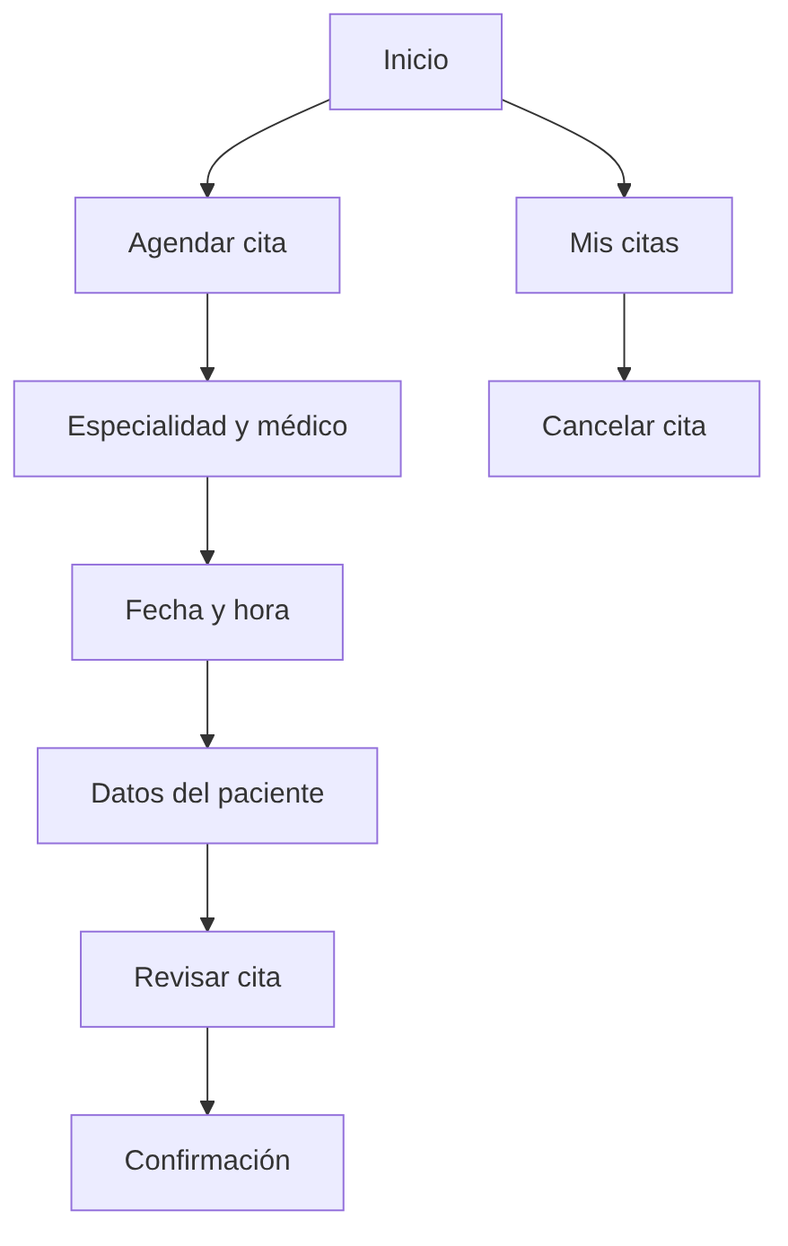
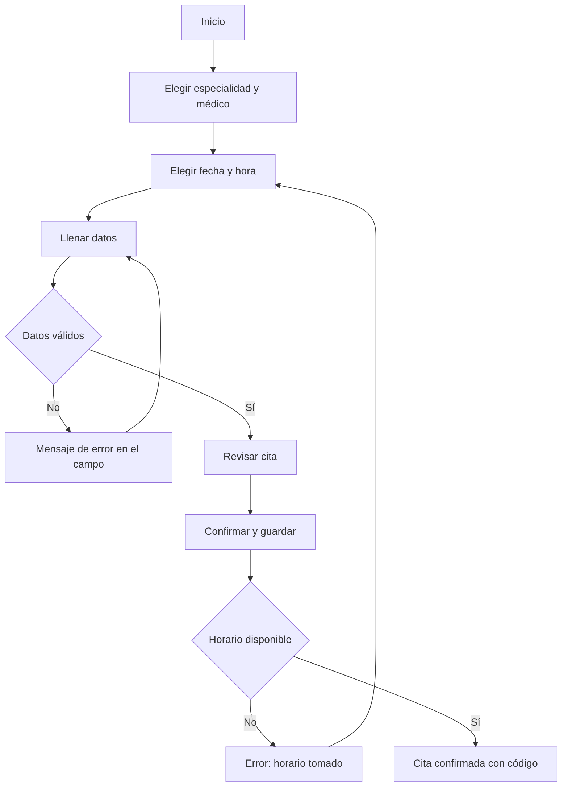
Componentes: botón principal y secundario, lista de médicos, selector de fecha, botones de hora con estado elegida u ocupada, campos con error, indicador de carga, resumen de cita e indicador de paso.
4. Wireframes
Cuatro pantallas clave: inicio, formulario con error, error de reserva y confirmación.
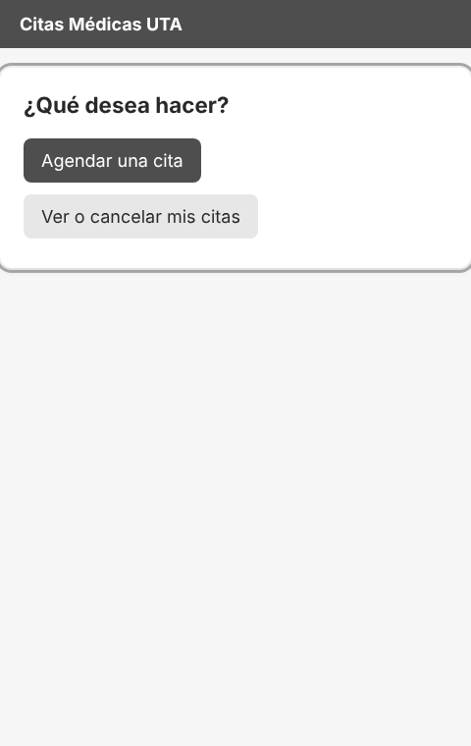 | 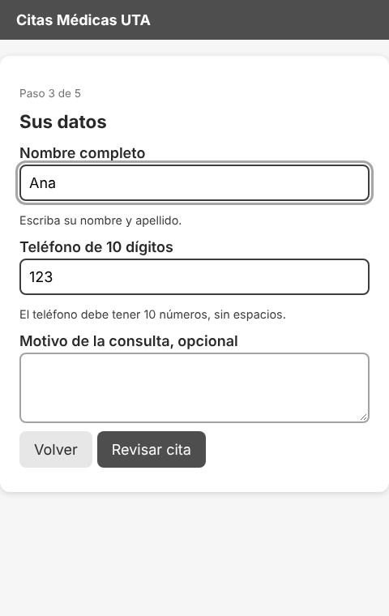 | 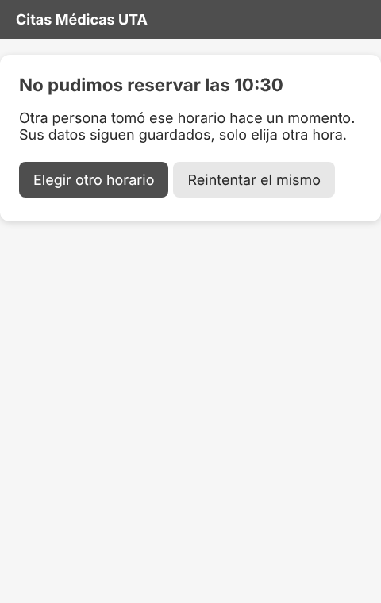 | 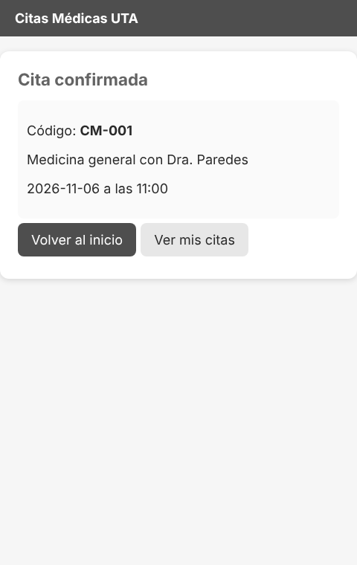

5. Prototipo
Técnica: prototipo de código en HTML, CSS y JavaScript, de fidelidad alta en interacción y media en lo visual. Tiene 8 pantallas y 3 flujos, que son agendar, recuperarse del error de reserva y cancelar o reprogramar. Incluye los estados normal, carga, error y éxito. Para accesibilidad usa foco visible, navegación por teclado, mensajes con aria-live, texto de 18 px y botones de 44 px o más. No permite probar conexión real con un sistema médico ni cuentas de usuario. Archivos: prototipo/v1/index.html y prototipo/v2/index.html.
6. Matriz de trazabilidad
Req. | Necesidad | Flujo | Pantalla o componente | Prueba | Hallazgo y cambio
R1 | Acceder a la operación | Inicio, Agendar | Inicio, botón principal | T1 | Sin cambio
R2 | Elegir especialista y hora | Especialidad, Horario | Lista de médicos, botones de hora | T1 | Sin cambio
R3 | Saber qué hora está libre | Horario | Botones deshabilitados | T1 | Sin cambio
R4 | Ingresar y modificar datos | Datos, validación | Campos, mensajes | T2 | H1, validación en línea
R5 | Corregir el error | Confirmar, error, otra hora | Pantalla de error | T2-E | H2, recuperación en un clic
R6 | Finalizar con confirmación | Confirmar, éxito | Mensaje de éxito | T3 | H3, reprogramar desde Mis citas

7. Prueba de usabilidad y accesibilidad
Protocolo. Participan P01 y P02, personas no diseñadoras, identificadas solo con código y con consentimiento básico. Cada uno realiza T1, T2 y T3 sobre la v1. T1: encontrar cómo agendar una cita con Medicina general. T2: elegir la hora 10:30, llenar los datos y corregir lo que falle. T3: confirmar la cita y decir cuál es su código. Se registra tiempo, éxito, errores, comentario y emoción observada.
Part. | Tarea | Tiempo seg | Éxito | Errores | Comentario y emoción observada
P01 | T1 | 12 | Sí | 0 | Encontró cómo agendar con Medicina general de inmediato; flujo intuitivo. Emoción: Tranquilidad.
P01 | T2 | 52 | Sí | 2 | Ingresó teléfono con espacios; al fallar las 10:30 intentó reintentar la misma hora sin éxito. Emoción: Frustración.
P01 | T3 | 15 | Sí | 0 | Seleccionó 11:00, confirmó y leyó de inmediato el código CM-001. Emoción: Alivio.
P02 | T1 | 9 | Sí | 0 | Identificó el botón principal y la especialidad rápidamente. Emoción: Seguridad.
P02 | T2 | 41 | Sí | 1 | Omitió un apellido; tras el aviso del fallo en 10:30 reinició la selección de horario. Emoción: Molestia.
P02 | T3 | 13 | Sí | 0 | Confirmó la cita sin dudas y dictó el código de confirmación CM-001. Emoción: Satisfacción.

Heurísticas examinadas: visibilidad del estado del sistema, control y libertad del usuario, y ayuda a reconocer y corregir errores.
Verificación de accesibilidad | Cómo se comprobó | Resultado
Uso completo con teclado y foco visible | Recorrido de todo el flujo solo con Tab, Enter y Espacio | Cumple. Se navegó todo el flujo completo sin ratón usando Tab, Enter y Espacio. El foco visible (:focus-visible) se muestra claramente con un marco ámbar de 3 px en cada control y botón.
Errores y confirmación sin depender del color | Lectura del texto y revisión de aria-live en cada mensaje | Cumple. Todos los avisos de error y confirmación presentan texto explicativo claro, soporte de lector mediante aria-live="polite" y roles alert/status, sin depender exclusivamente del color rojo o verde.

8. Hallazgos e iteración
Los tres hallazgos salen de la evaluación heurística del equipo sobre la v1 y deben contrastarse con lo observado en P01 y P02.
Hallazgo | Heurística | Cambio en v2 | Antes | Después
H1. Errores de formulario solo al enviar y con texto genérico | Ayuda a reconocer y corregir errores | Validación al salir del campo, mensaje con ejemplo y límite de 10 dígitos | Aviso general al final | Aviso por campo con ejemplo
H2. El error de reserva ofrecía reintentar la hora ya tomada y obligaba a repetir pasos | Control y libertad del usuario | La pantalla de error muestra horas libres y salta a revisar con datos conservados | Repetir varios pasos | Un clic hasta revisar
H3. En Mis citas solo se podía cancelar | Control y libertad del usuario | Botón Reprogramar que libera la cita vieja al confirmar la nueva | Cancelar y empezar de cero | Cambiar sin perder la cita

Curva emocional. Para la v2 se predice una mejora en tp5, de -1 a 0, y en tp7, de -2 a -1. Es una predicción y no una medición hasta repetir la prueba con la v2.
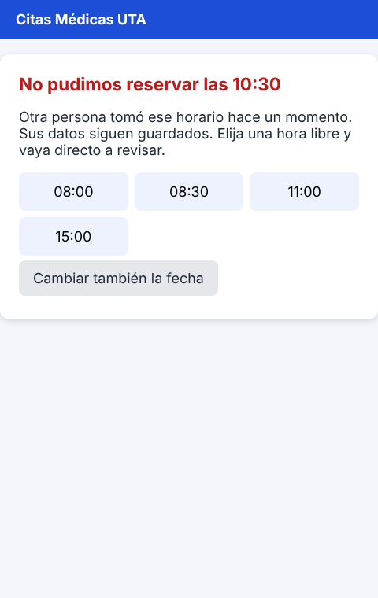
Figura 1. Pantalla de error de reserva en la v2.
9. Incidencia sorpresa
El prototipo tiene un bloque CONFIG al inicio del archivo con las horas, las ocupadas y la hora que falla la primera vez. El cambio que indique el docente se aplica ahí y se prueba con la ruta exitosa y la de error. Registro del cambio: completar el día de la defensa.
10. Aporte individual
Responsabilidad asignada a cada integrante. La evidencia se completa con los archivos o capturas propias de cada uno.
Integrante | Responsabilidad | Evidencia
Carvajal Jaya Juan José | Aplicar la prueba de usabilidad con P01 y P02, registrar tiempos, errores y comentarios, y redactar los hallazgos. | pruebas/protocolo.md, resultados.csv, hallazgos.md, métricas en Sección 7 y evidencia_carvajal_pruebas.png.
Chicaiza Chango Eduardo Josue | Diagnóstico UX, problemas priorizados, touchpoints, curva emocional y redacción de requisitos. | diagnostico.md, requisitos.md, recorrido-emocional.csv, Sección 1 y evidencia_chicaiza_diagnostico.png.
Guevara López Oscar Mauricio | Construcción del prototipo HTML v1 y v2 y modificación de la incidencia sorpresa. | prototipo/v1/, prototipo/v2/, bloque CONFIG en index.html y evidencia_guevara_prototipo.png.
López Yantalema Erick Alexander | Sitemap, user flow, wireframes, componentes, matriz de trazabilidad y revisión de accesibilidad. | sitemap.png, user-flow.png, wireframes/ (wf1-wf4), trazabilidad.md y evidencia_lopez_diseno.png.

IV. HABILIDADES BLANDAS EMPLEADAS EN LA PRÁCTICA
☐ Liderazgo
☒ Trabajo en equipo
☒ Comunicación asertiva
☐ La empatía
☒ Pensamiento crítico
☐ Flexibilidad
☐ La resolución de conflictos
☒ Adaptabilidad
☒ Responsabilidad
V. CONCLUSIONES
1. Pasar de requisitos a wireframes y luego a un prototipo navegable permitió ver fallos que en papel no se notaban, sobre todo en el error de reserva.
2. Los dos momentos de verdad, elegir la hora y confirmar, son los que más afectan la confianza. Por eso la v2 se centró en recuperar el error sin perder datos.
3. El prototipo en HTML permite probar navegación, validación y estados, pero no la conexión real con un sistema de citas.
4. Las mejoras de la v2 salen de la evaluación heurística y se confirman solo con los datos de la prueba con P01 y P02.
VI. RECOMENDACIONES
1. Probar siempre con usuarios que no hayan visto el diseño antes de dar por buena una interfaz.
2. Dejar los datos configurables en un solo bloque del código para poder adaptar el prototipo rápido ante un cambio.
3. Repetir la prueba con la v2 y con más participantes para medir la mejora real.
VII. REFERENCIAS BIBLIOGRÁFICAS
[1] J. J. Cañas Delgado, T. Granollers i Saltiveri y J. Lorés Vidal, Diseño de sistemas interactivos centrados en el usuario, 1.ª ed. Barcelona, España: UOC, 2012.
[2] B. Shneiderman, Diseño de interfaces de usuario, 4.ª ed. Madrid, España: Pearson Educación, 2006.
[3] J. Pintos Fernández, Aplicación de técnicas de usabilidad y accesibilidad en el entorno cliente. UF1843, 1.ª ed. La Rioja, España: Tutor Formación, 2024.
VIII. ANEXOS
Link de repositorio:
https://github.com/ErickAloy871/IHC
Anexo A. Capturas de la v2: validación, error, éxito y reprogramación.
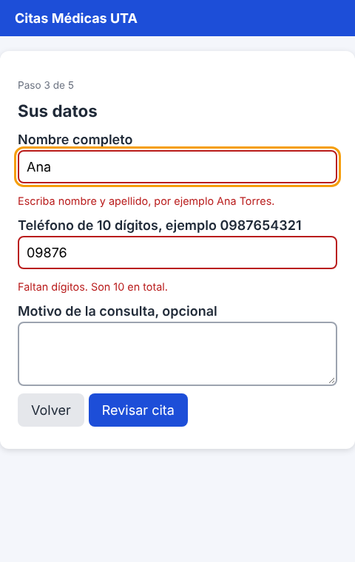 |  | 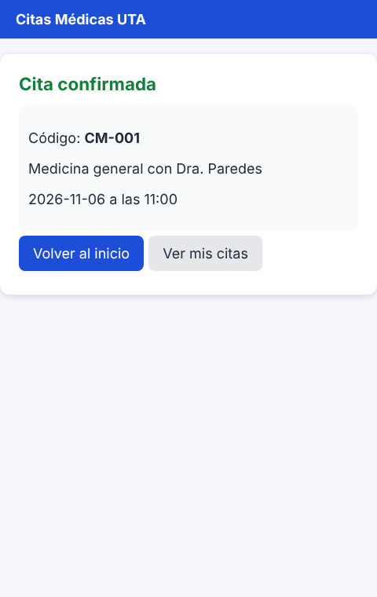 | 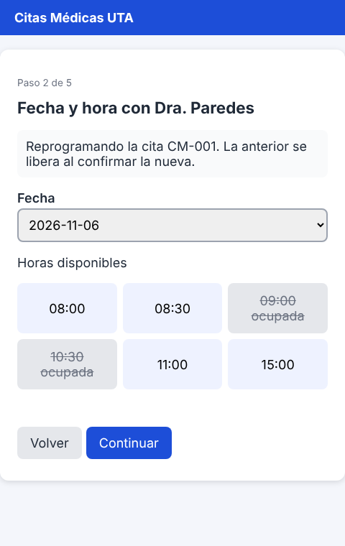

Anexo B. Código del prototipo: carpeta prototipo, archivos v1/index.html y v2/index.html.

